

Travail pratique # (2): Titre (Modélisation UML)

École polytechnique de Montréal

**Trimestre :** automne 2017

*Équipier1 : Julien, Legault matricule 1847125*

*Équipier2: Duc-Thien, Nguyen matricule 1878502*

**Équipe numéro : 25**

**Présenté à : Khalil Bennani**

Polytechnique Montréal

Date de remise (17-10-2017)

Aspect 1 : Le diagramme des cas d’utilisation (35 pts)

Q1 :

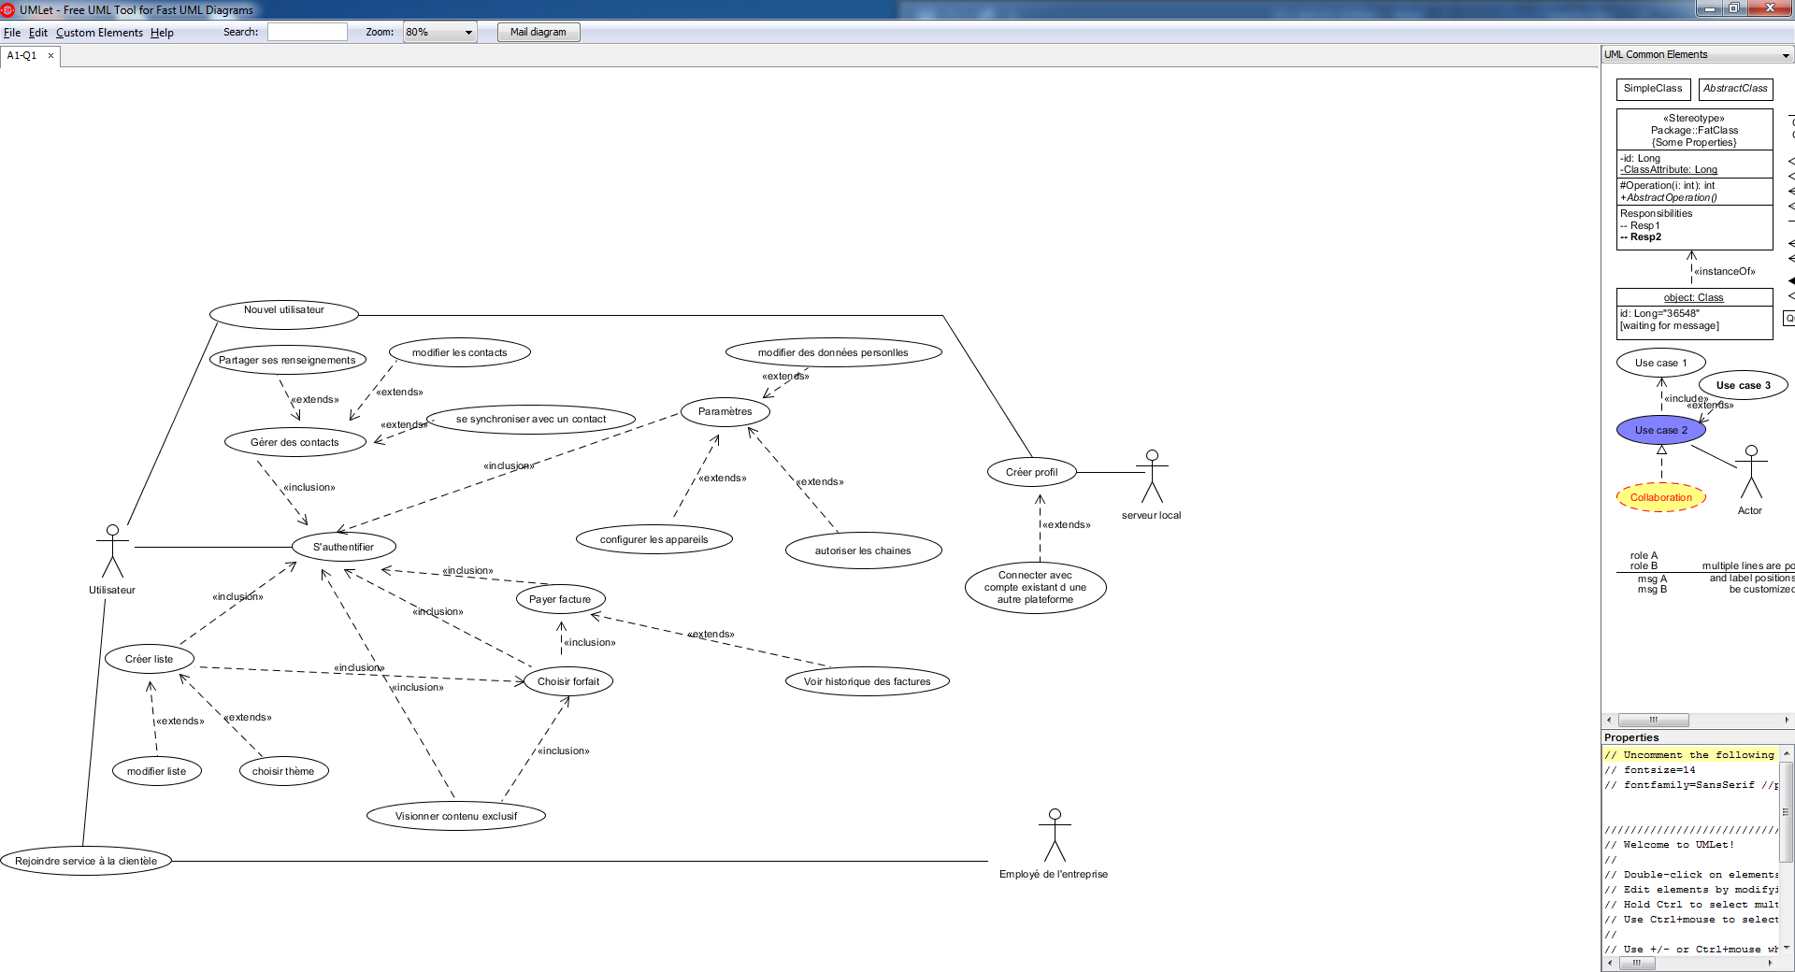

Figure 1 : diagramme des cas d’utilisation du service télé sur demande

Q2 :











Aspect 2 : Les diagrammes de Séquences (35 pts)

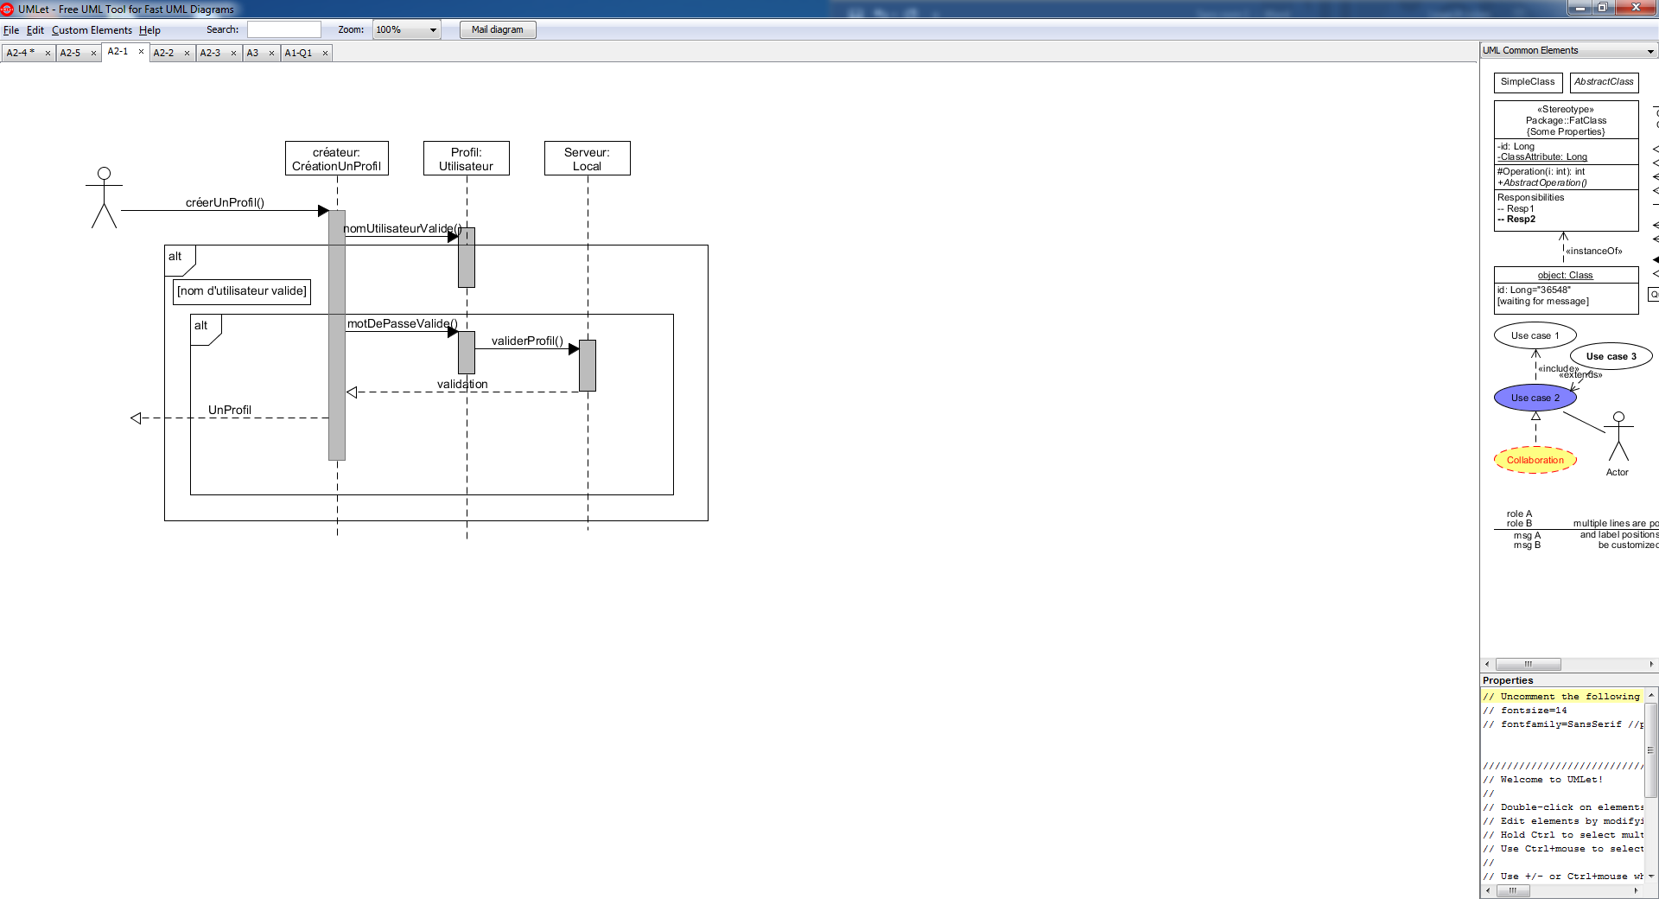

Figure 2 : diagramme de séquences pour la création d’un profil

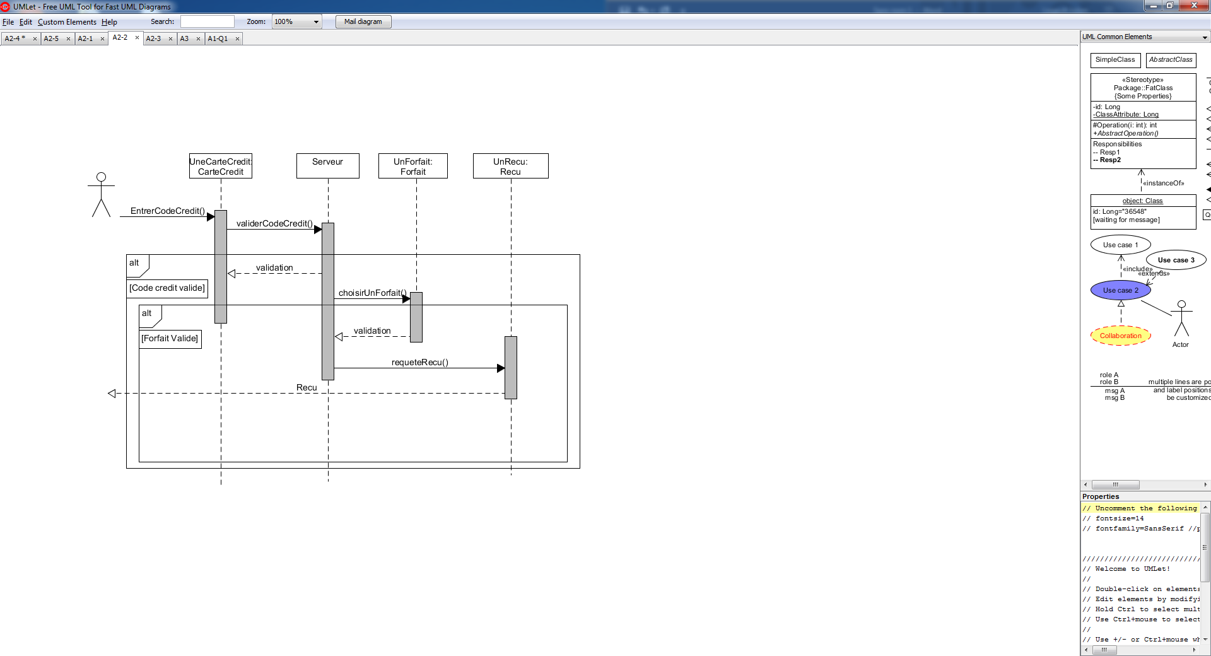

Figure 3 : diagramme de séquences pour la création d’un forfait

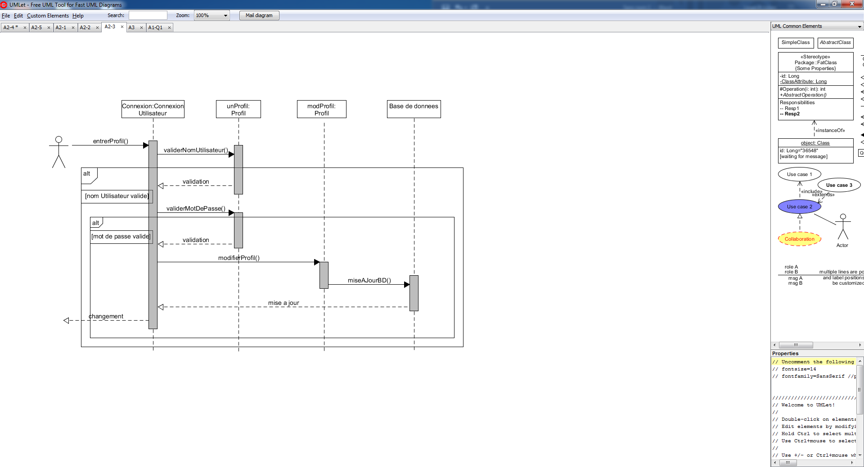 Figure 4 : diagramme de séquences pour une modification d’un profil

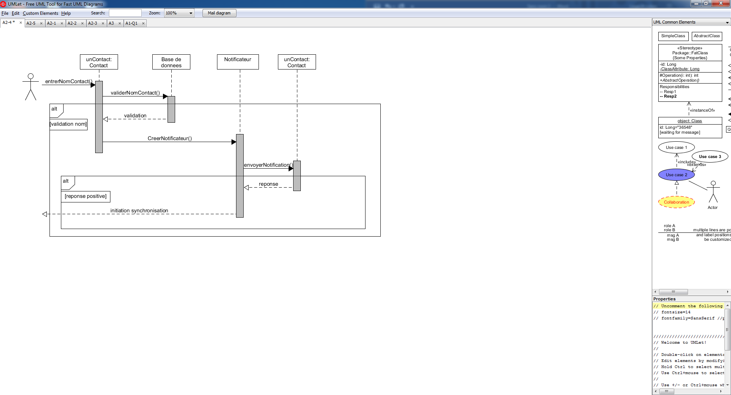

Figure 5 : diagramme de séquences pour l’ajout d’un contact

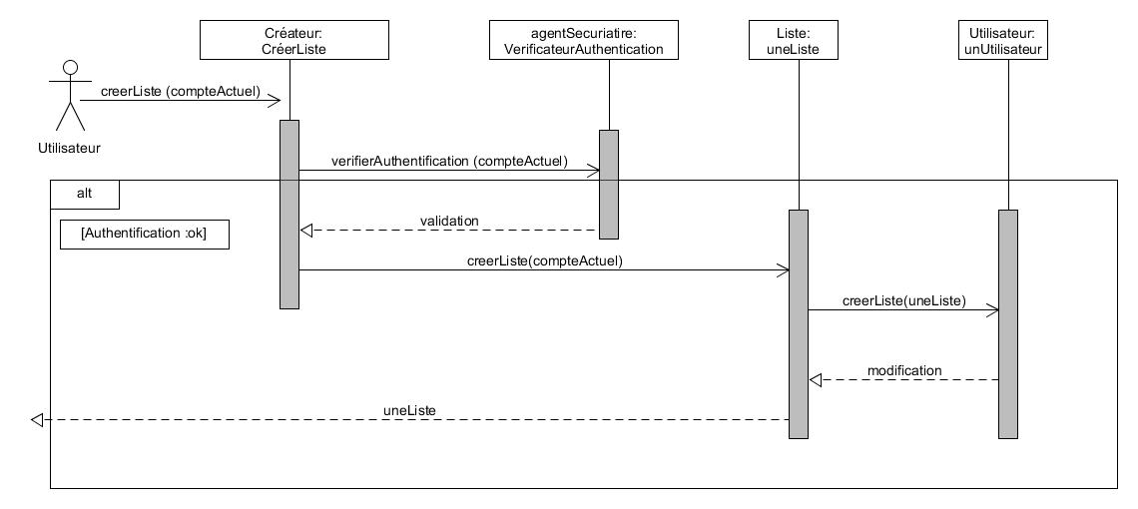

Figure 6 : diagramme de séquences à la création d’une Liste de lecture

Aspect 3 : Diagramme de Classes (35 pts)

Q1 :

|  |  |  |  |  |
| --- | --- | --- | --- | --- |
| Forfait | Facture | Thème | Reçu | DonnéesPersonnelles |
| ContenuExclusif | Contact | Canaux | Profil | Appareils |
| Liste | Modificateur | Serveur | Créateur |  |

Figure 7 : tableau identifiant les classes du système informatique

Q2 :

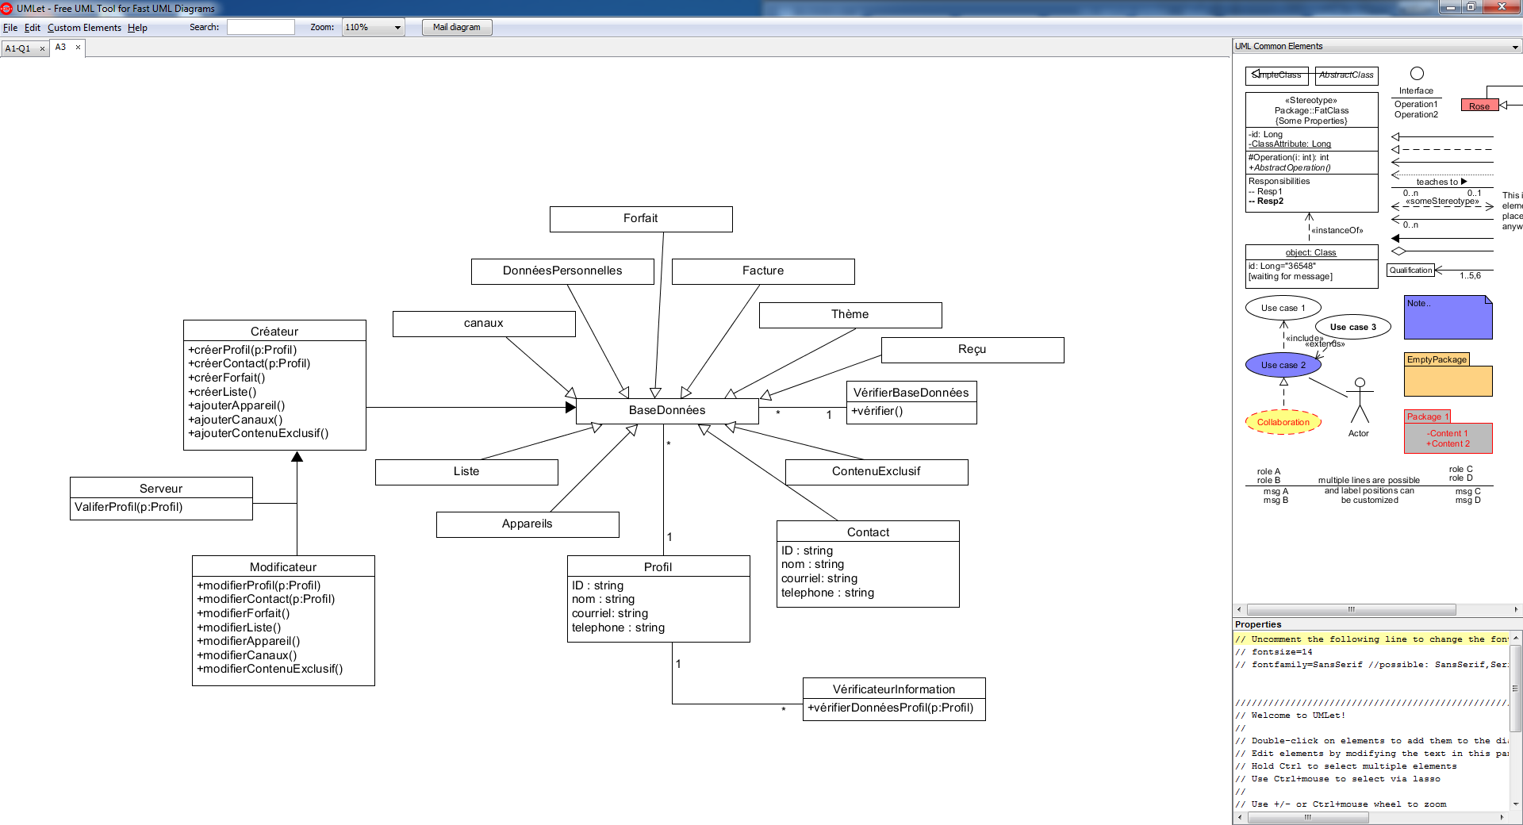

Figure 8 : Diagramme de Classes du logiciel